Working paper: Inflación en Colombia desde el Análisis Económico del Derecho en Introducción a la Economía*
C.A., Vela Pedrozo**
C.E Álvarez Ciro***
J.E., Baquero Bohórquezp****
X., Cifuentes Ramírez*****
S. Anaya Madera******

^{C=4.7}
Resumen
El propósito del análisis de los efectos sociales y económicos de la inflación en Colombia es analizar sus inicios desde la época que brindan la información que arroja las bases de estudios económicos a lo largo de la historia de Colombia, donde desde sus inicios tuvo gran importancia para el desarrollo económico y social de los habitantes de Colombia, igualmente analizar el comportamiento de la inflación en los últimos 5 años hasta el presente año 2022, ciertamente la idea principal es demostrar que el aumento de los precios será en un futuro una de las crisis económicas más importantes en todo el mundo, esto debido a la lucha en contra de las situaciones actuales donde los países deben generar herramientas de ataque para que el país continue mejorando las políticas sociales, económicas y el manejo de los recursos como el manejo de los precios.
Las temáticas para desarrollar son:
Capítulo 1. Estudio de caso frente a la inflación en Colombia desde el análisis económico del derecho en introducción a la economía.
Capítulo 2. Estudio de caso frente a la inflación en Colombia desde el análisis económico del derecho desde la microeconomía.
Capítulo 3. Estudio de caso frente a la inflación en Colombia desde el análisis económico del derecho desde la macroeconomía.
Capítulo 4. Políticas económicas para el estudio de caso frente a la inflación en Colombia desde el análisis económico del derecho
Capítulo 5. Econometría aplicada al tema la inflación en Colombia desde el análisis económico del derecho.

Introducción
La información del productivo del país, del pasivo económico y de la generación de empleo del sector en Colombia es limitada. En ese sentido, informar la trascendencia historia del aumento exorbitante, es un tema importa que beneficia a todos. Este documento contiene datos históricos de la inflación en Colombia, datos generales, aportes a la sociedad, composición de empresas productivas, entre otros aportes.
La recolección de datos para este documento ha sido gracias a los aportes del Departamento Administrativo Nacional de Estadística (DANE), periódicos, aportes de periodistas, etc. Se abordan cinco capítulos los cuales involucran el estudio de su introducción, microeconomía, macroeconomía, políticas, econometría.
En el capítulo uno se abordan datos históricos, desde hace muchas décadas donde inician los primeros informes acerca de lo que se conocía de la inflación dentro de su término concreto, se informan ideas de presente y futuro en este término y se intenta brindar datos que ayudan a comprender su importancia en el país, demostrando la necesidad de apoyo al conocimiento de este.
En el capítulo dos se informa sobre la conformación de empresas productivas, las jerarquías de cada una de ellas, el apoyo que tienen desde el país colombiano y las complicaciones que tienen en la conformación y aplicación al crecimiento exitoso del país, de esta manera evidencias que tan complicado es para las personas de más bajos recursos continuar con una empresa legal en Colombia.
En el capítulo tres se arrojan datos de tratados y exportaciones al extranjero, y el impacto que genera el crecimiento de estas exportaciones en cuanto a los impactos económicos como sociales, y que beneficios trae consigo tales importaciones.
En el capítulo cuatro se plasman datos sobre las políticas que controlan estos sectores productivos en Colombia, así se puede evidenciar en qué está fallando en el aumento excesivo de los precios dentro del país, además en este capítulo se puede llegar a conclusiones de cómo mejorar este sistema económico para un mejor manejo y rentabilidad.
Finalizando el documento y la investigación en el capítulo cinco se abordan datos estadísticos de los más sectores con mayor desaceleración, mayor aumento y decrecimiento, exportados desde Colombia a otros países, el crecimiento del PIB, la participación de las regiones para con este sector, entre otros, datos que informan el movimiento que tiene económicamente el país anualmente
- Capítulo 1. Estudio de caso sobre la inflación en Colombia desde el Análisis Económico del Derecho. En introducción a la economía.
  - Antecedentes
La historia de la inflación en Colombia para entender hay que partir desde el primer momento en el cual el peso colombiano sufrió la mayor devaluación (91%) esto a la fecha 1957 se crearon dos tipos de divisas: Capitales y certificados.
Dentro de las inflaciones presentadas hay bastantes eventos que hicieron participe de estas variaciones, pero siempre llegando a una estabilización tiempo más tarde. Esto se caracterizó hasta el año 1990 debido a que el aumento fue tan significativo debido a bastantes causales entre ellos se encuentran los temas petroleros que hacen un control significativo de los precios de los productos en cada país.
Para el trascurso de la fecha de 1990 a 2004 la inflación empezó a descender a través de diferentes planes económicos promovidos por el presidente en ese entonces César Gaviria, entre estos se encontraban aperturas económicas, transparencia en las relaciones internacionales y lucha contra la inflación.
Este periodo mantuvo en cierto tiempo hasta la actualidad, manifestándose en alzas continuamente, la llegada de la pandemia en Colombia freno todos los mecanismos que se preveían para una desaceleración.
A futuro se prevalece que estos aumentos hiperinflacionarios tienden a bajar ya que la etapa se extiende de manera rápida.

Propósitos Del Estudio De Caso
Sostener, establecer, complementar y comparar fundamentos para identificar las definiciones terminológicas a la hora de la cotidianidad teniendo la comparación de la situación dentro de nuestro país con el fin de entender esta problemática, conservando también la perspectiva internacional en relación desde el punto del análisis económico del derecho.

Pregunta Problematizadora

¿Cuáles son los efectos generados en el sector económico sobre la inflación en el territorio nacional colombiano desde el análisis económico del derecho en introducción a la economía?

Unidad De Análisis
Inflación en Colombia y variación del IPC, bajo la medición del Departamento Administrativo Nacional de Estadísticas (DANE) y con la participación de las Encuestas de Opinión del Consumidor (EOC) de FEDESARROLLO, realizadas en el 2022 en Colombia.

Métodos E Instrumentos De Recolección De La Información
La metodología utilizada es la observación directa e indirecta puesto a que nos aplica a todos ya que es un fenómeno que no tiene distinciones si bien es indirecta debido a los datos de antaño que hacen generar más dificultades en el entorno. El objetivo de la recolección es acopiar la información y la documentación temática, técnica, operativa y de la base de datos, propia de las operaciones estadísticas seleccionadas. Esto con el fin de obtener una caracterización técnica de la operación estadística a ser evaluada. Esta etapa se desarrollada mediante dos actividades: la socialización técnica y la aplicación de instrumentos.
Aplicación de Instrumentos, esta actividad se realiza mediante una entrevista directa con los responsables de las operaciones estadísticas a evaluar. En la aplicación del Formulario de características técnicas de la operación estadística que se desarrolla según el tipo de operación (Censos, Muestras y Registros administrativos) y se acopian los soportes documentales.

Métodos De Análisis De Información
La información Fue observada, analizada y estudiada en base a un conjunto de estadísticas y encuestas de opinión del consumidor (EOC) realizadas por FEDESARROLLO, El banco de la República y DANE, se realizó análisis de series temporales respecto a la relación del aumento inflacionario, tomado mensual, trimestral y anualmente, focalizada por ciudades y departamentos por medio de los datos gubernamentales obtenidos. Se revisaron nuevamente los datos y gráficas encontradas, comparando los resultados desde diferentes perspectivas, obteniendo conclusiones definitivas.

Conclusión
Considerando los diversos planeamientos analizados en esté documento, la inflación se ha visto afectada tanto por factores internos como externos, donde sobre sale el incremento de los gastos públicos en los últimos años, también se atribuye la pandemia que se presentó en Colombia y en el mundo afectaron la economía, por ende, la inflación y el aumento del IPC. En este trabajo se demostró la inflación en cada periodo, analizando y comprendiendo que se ha mantenido en varios niveles el incremento, además tiende a durar bastante tiempo, el cual se ha tratado de regular y garantizar un mayor crecimiento y bienestar para la población en general, así mismo se espera que la inflación pueda tener una mejora en todos productos.

Lecciones Y Recomendaciones
Se ha desarrollado el estudio de caso sobre la inflación en Colombia, debido al alza que hemos tenido durante los dos años consecutivos, a raíz de las consecuencias económicas producidas por la emergencia sanitaria del COVID-19. En el análisis realizado evidenciamos que Colombia es uno de los países que tiene la inflación más alta, es importante que para mitigar esta problemática es necesario atacar sus causas, lo cual implica control de capital para para estabilizar la tasa de cambio, también encontramos que una de las causales que hace que la inflación aumente es por la hiperinflación, aquellas personas que consideran que al estar subiendo los precios compran para abastecerse y lo único que hacen es aumentar mucho más la inflación y no aprovechar ese ciclo económico que se basa en: Auge, estancamiento recesión y recuperación. Al ser unos datos demasiados técnicos hace que las personas de la vida cotidiana no entiendan las situaciones económicas que afronta el país haciendo esto, más difícil de controlarse; esto se puede solucionar mediante mejoramientos de sistemas de comunicación para las personas que no comprenden el termino al ser tan técnico y apropiarse de los medios ya existentes, como por ejemplo el Boletín del Consumidor en el cual muestran los precios y explican el motivo por el cual los precios suben o los precios bajan.
  - Aplicación De La Norma Ieee Al Estudio De Caso De La Inflación En Colombia
En Colombia, la meta de inflación ha sido fijada por la Junta Directiva del Banco de la República (JDBR). El comportamiento en este sentido nació de nuestros antepasados, donde la sociedad es un ejemplo de desarrollo continuo, se llama inflación al cambio porcentual en el nivel de precios. En la historia de Colombia podemos dividirla en cuatro períodos: 1) desde 1955 hasta 1970, caracterizados por devaluaciones monetarias que produjeron picos infames en los niveles de precios 2) desde 1970 hasta 1990, período de tendencia generalmente alcista, en el contexto de diferencias provocadas principalmente por alimentos y petróleo. 3) de 1991 a 2004, el nivel de precios disminuyó de manera gradual pero significativa luego de una serie de eventos como la constitución de 1991 que otorgó la independencia al Banco de la República, la abolición de la banda cambiaria y la crisis económica de 1999.
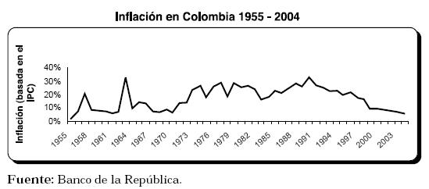
Ilustración 1. Inflación en Colombia 1955-2004 Fuente: Banco de la República

Empezando por inflar las características económicas y aplicándolas a las fechas de cierre, empezando por la mayor crisis económica que hemos conocido, la crisis mundial del COVID-19. En lo histórico del 2020 el IPC del DANE fue de 1,61% mientras que en el 2019 fue de 3,80%, esta cifra representa el IPC más bajo desde que se registró un máximo histórico desde (1955) en la historia del país producto del impacto. del virus Corona. Por el contrario, entienda que los choques inflacionarios no ocurren en tiempo real sino en un período de tiempo (mensual, trimestral o anual), lo que significa que la situación inflacionaria del país es un reflejo del “año pasado”. No es ningún secreto que actualmente están inseguros la población porque si se aplica la teoría hiperinflacionaria mencionada anteriormente, el efecto futuro será más severo que la situación actual. El IPC subió a 10,2% en julio en Colombia. La tasa de variación anual del índice de precios de consumo de Colombia en julio de 2022 es del 10,2%, 5 décimas más que el mes anterior. La variación mensual del Índice de Precios al Consumidor (IPC) es del 0,8%, por lo que la inflación acumulada en 2022 es del 8%.
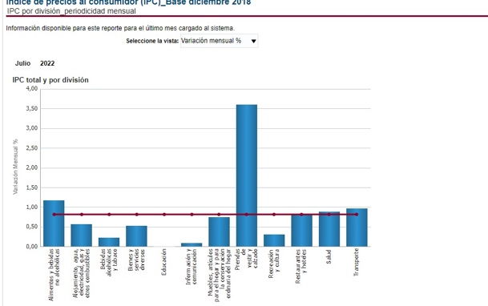
Ilustración 1. Índice Precio al Consumidor base Julio 2022 Fuente: Serankua BANREP
En la cual podemos establecer una relación entre los principales ejes fundamentas de la variación de sus precios con el fin de entender dichas anomalías encontradas en donde al mes de Julio 2022 las prendas de vestir y el calzado fueron los que tuvieron la mayor variación respecto al mes anterior casi superando el 3,5%.
Se tiene establecido que uno de los factores que prima la variación es la acumulación de material ante una posible crisis, haciendo establecer el conocido término de hiperinflación, donde la conservación es un papel fundamental en la aceleración de una subida de precios.

  - Legal crowfounding, evidencias empíricas o experiencias internacionales.
Colombia a nivel internacional tiene grandes aspectos al tema inflacionario, al ser rodeada de países que gravemente han sufrido crisis económicas haciendo devaluaciones.
Aunque sus intereses siempre han sido elevados para evitar épocas de recesión, siempre ha tenido datos elevados, solo fue a la fecha (1997) donde tuvo la inflación en 17.7 considerándose la cifra más baja.
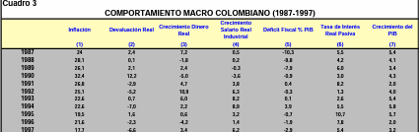
Ilustración 2 Comportamiento Macro Colombiano (1987-1997)
Si bien un mecanismo para afrontar la variación anual, este debe establecer a nivel internacional, unirse a través de regulaciones, regulaciones estatales e internacionales con el fin de que la sociedad independientemente de su organización como la microeconomía partiendo desde los consumos de la familia como la macroeconomía a nivel de Estado.

REFERENCIAS BIBLIOGRAFICAS
- República, B. d. (Julio de 2022). Inflación Total y Meta. Obtenido de https://www.banrep.gov.co/es/estadisticas/inflacion-total-y-meta
- Datos Macro. (Julio de 2022). Datos Macro. Obtenido de datosmacro.com: https://datosmacro.expansion.com/ipc-paises/colombia
- Portafolio. (5 de enero de 2021). Inflación de 2020 en Colombia fue la más baja en la historia del Dane. Obtenido de Portafolio: https://www.portafolio.co/economia/inflacion-de-colombia-durante-2020-547995
- OCHOA DÍAZ, H. &. (2005). EL COMPORTAMIENTO DE LA INFLACIÓN EN COLOMBIA DURANTE EL PERÍODO 1955-2004. Obtenido de Estudios Gerenciales, 21(95), 75-93: http://www.scielo.org.co/scielo.php?script=sci_arttext&pid=S0123-59232005000200004&lng=en&tlng=es
- IPC Índice de Precios del Consumidor. (s.f.). DANE. Obtenido de Información Julio 2022.
- DEPARTAMENTO ADMINISTRATIVO NACIONAL DE ESTADÍSTICAS. (2022). En julio de 2022 la variación mensual del IPC fue 0,81%. Bogotá: Publicación comunicado de prensa.
- Hamburger, F. M. (11 de abril de 2022). Inflación y confianza. Obtenido de Portafolio: https://www.fedesarrollo.org.co/es/content/inflacion-y-confianza
- Grupo de Interés de Inflación UDEM. (2015). La inflación colombiana: una perspectiva empírica. Obtenido de Revistas UDEM: https://revistas.udem.edu.co/index.php/economico/article/view/1416/1473
- Sevilla Arias, A. (2015, noviembre 1). Inflación - Qué es, definición y significado | 2022 | Economipedia. Economipedia. https://economipedia.com/definiciones/inflacion.html
- Eduardo Sarmiento, Adriana Pontón Carlos Humberto Cardona (1998, Julio) evidencia sobre las desinflaciones | 2022 | Experiencia Internacional. Banco de la República, Subgerencia de Estudios Económicos

- Capítulo 2. Estudio de caso frente a la inflación de la economía a través el análisis económico del derecho desde la microeconomía.
  - Antecedentes
La inflación está arraigada estrechamente con el tema microeconómico debido a que este es el que sufre las variaciones con las decisiones que tomas las economías externas haciendo variaciones por situaciones geopolíticas, elementos naturales (gas, petróleo).
Esta unidad establece la económica al impacto desde el punto de vista familiar, aquel que se raciona a los cambios extremistas presentados en las decisiones, desde su momento en el cual hace una simple acción con la compra de su producto de cotidianidad, en el cual su aumento del precio no es el mismo desde hace un tiempo para acá.
Encontramos que en estos momentos de actualidad no hay una variación favorecedora con la disminución de los precios, antes las tendencias de subir interés para recuperar más rápido la estabilidad económica no están dando fruto. A su vez esto también se encuentra extremadanamente relacionado con los temas del cambio climático, pues este es el encargado de estableces los precios de los productos del campo, temporadas de calor excesivas, o bajas de temperatura nunca vistas.
Esto es posible si existe una regulación en la calidad de precios desde la canasta familiar hasta lo que aborda la microeconomía, desde hacer un viaje familiar, mejoramiento de insumos y otras características que hagan contribuciones a evitar el crecimiento constante de ello.
  - Propósitos Del Estudio De Caso
Conocer y comparar fundamentos, información y datos para identificar las afectaciones y cambios que la inflación ha ido presentando en Colombia, las alzas y los cálculos a futuro que esta puede presentar. Y cómo se comportan actualmente los índices basados en los aumentos de precio y la correlación que esta tiene con la inflación, Este nuevo conocimiento nos permitirá la comparación de la situación de la inflación dentro de nuestro país y tiene el fin de entender esta problemática obteniendo una información centrada respecto esta; abarcando o haciendo inclusión desde el punto de vista microeconómico.
  - Pregunta Problematizadora
¿Cuáles son los efectos generados económica y socialmente por la inflación en el territorio nacional colombiano desde la microeconomía en la introducción al derecho?
  - Unidad De Análisis
- Departamento administrativo nacional de estadística (DANE).
- Banco de la República – Colombia (BRC)
- Junta Directiva del Banco de la República (JDBR)
  - Método Y Metodologías Para Explorar El Tema
A raíz del alza de los precios la economía cada día se ve más afectada, dando así a que muchas familias tengan una problemática de crisis y teniendo que cambiar los hábitos alimenticios, así mismo se busca estabilizar la crisis para garantizar una mejor vida. Los altos precios golpean a quienes venden y a quienes comprar, por esta razón se ha buscado anunciar medidas para bajar los precios como a los fertilizantes, abonos, plaguicidas, etc. Desde el banco de la república se busca aumenta las tasas de interés para reducir el dinero que circula en la economía y bajar la demanda, todo esto se analiza desde un punto de vista neutro para garantizar una adecuada y mejor solución y así cumplir el objetivo. Todo esto se emplea detenidamente en toda la investigación que se ha realizado a lo largo de este proyecto.
  - Método Y Metodologías Para Analizar El Tema
Se utiliza varias herramientas para obtener la información que se plantea con la inflación en la que se está viviendo, consultando las mejores fuentes de investigación para plantearla en un escrito y se da a conocer cómo se ha abordado el tema que ha sido el más preocupante para el pueblo, tenemos todo tipo de justificaciones y con una visión neutra sin acercamos más a lo que se cree estar bien, se analiza detalladamente paso a paso y da a conocer lo que está planteado.
  - Conclusión
Considerando los diversos planeamientos analizados en este documento, y dejando de lado los aspectos menos importantes para entender la información, en esta investigación se abordó el tema buscando aclarar e informar sobre los aspectos socioeconómicos que se generan de la inflación en Colombia abarcando el ámbito de la microeconomía y en las consecuencias o perjuicios que esta ha tenido a lo largo de los años, profundizando en los sucesos generados por una crisis sanitaria; aunque la inflación ha estado elevada los últimos veinte años, el entrar a una pandemia y retomar las actividades, no generaron el balance deseado, debido al incremento de oferta y demanda el cual no era posible cubrir debido a las parálisis que hubo en diferentes continentes además de temas externos como la guerra entre Rusia y ucrania, El aumento de la demanda afectó tanto a los bienes finales como a los insumos y a las materias primas. La cadena de suministro global no se encontraba preparada para responder a este choque sin precedentes y genero daños inminentes a la inflación.
  - Reflexión
Con esta investigación antes realizada, se puede reflexionar que el aumento de la inflación y como esto ha afectado la economía también se debe a que no se esperaba una crisis de semejante magnitud, el COVID-19 hizo que algunas empresas transportadoras quebraran y, cuando comenzó la reactivación, se creó una tensión entre la nueva demanda y una oferta logística limitada por el golpe sufrido durante la crisis. Fue evidente la reducción de la capacidad de desembarque y embarque de productos. Como consecuencia de ello, hubo aumentos en los tiempos de espera y una reducción de las cantidades exportadas e importadas esto hizo evidente los factores estructurales que están elevando los precios y generando una alta inflación
  - Recomendación
El Banco de la República considera que el aumento de la tasa de interés es el mejor instrumento para luchar contra la inflación es subir la tasa de interés de referencia fijada por el Banco que pasó de 3 % a 4 %. Ellos tienen como pensamiento que el encarecimiento del crédito facilita la lucha contra la inflación. Sin embargo, esto carece de lógica. Dados los factores estructurales del aumento de los precios, no existe ninguna relación de causalidad entre el aumento de las tasas de interés y los mayores costos de la cadena logística internacional. El primer paso que debe tener presente para combatir la inflación de costos debe comenzar entendiendo que colocando mayores precios no va a originar un aumento de la cantidad del dinero. Y actualmente se tiene como pensamiento que las inflaciones son iguales y que son causadas por factores monetarios. Una posible solución sería educar a los consumidores para que restrinjan su demanda de consumo innecesaria esta idea es muy poco realista. Ya que las personas prefieren el consumo presente al consumo futuro y difícilmente querrán aplazar su demanda si tienen la capacidad de pago.
  - Aplicación de la Norma IEEE al estudio de caso frente a la inflación en Colombia desde el análisis económico del derecho en la microeconomía.
De acuerdo con las fuentes de información, la inflación en Colombia y el comportamiento que esta ha tenido ha ido en alza, esto también refleja en el consumo que las personas generalmente tienen. La siguiente tabla la cual en comparación con las anteriores nos permite observar las alzas hasta la fecha y como este se ha afectado por el aumento de la inflación generando altos precios
La tasa de variación anual del IPC en Colombia en agosto de 2022 ha sido del 10,8%, 6 décimas superior a la del mes anterior. La variación mensual del IPC (Índice de Precios al Consumo) ha sido del 1%, de forma que la inflación acumulada en 2022 es del 9,1%.
Hay que destacar la subida del 1,9% de los precios de Alimentos y bebidas no alcohólicas, hasta situarse su tasa interanual en el 25,6%, que contrasta con el descenso de los precios de Comunicaciones del 0,1%, y una variación interanual del -6,7%.

Pero si miramos más a fondo dentro de la discusión en torno al cumplimiento de la meta inflacionaria, se verá con preocupación cómo dicha reducción (en parte por la disminución en la demanda producto de la recesión) no significa bienestar para el país.
El fenómeno del crecimiento de precios no es extraño, cada año se experimenta. Lo que ha generado una inquietud generalizada es que hace más de dos décadas no se observaban valores de magnitud similar.
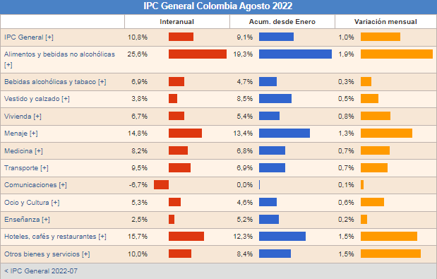
La verdad es que la coyuntura actual y los factores que gobiernan la inflación son muy diferentes hoy a lo que sucedía hace dos décadas y entender el comportamiento de la inflación ha sido uno de los retos más grandes de los economistas en los últimos tiempos. Sin embargo, hay algunos consensos generales.

Tabla 1IPC General Colombia agosto 2002 fuente: Datosmacro.com

Por ejemplo, el aumento generalizado en los costos de producción va a generar inevitablemente un efecto inflacionario. Otro factor que puede generar presiones al alza en los precios es un aumento de factores de demanda como el consumo.
También hay un factor externo que ha ayudado, el encarecimiento de los combustibles por las fuertes sanciones a Rusia luego de la invasión a Ucrania. Así las cosas, todo indica que habrá inflación alta para un buen rato.
Aun así, no es de alarmarse. La estabilidad de la moneda no está comprometida mientras nuestra institución encargada sea sólida y mantenga su independencia
  - Análisis de legal crowdfunding o Normológica internacional sobre el estudio de caso frente a la inflación en Colombia desde el análisis económico del derecho en la microeconomía.
La vida se ha encarecido durante los últimos meses, esto también como consecuencia de las diversas crisis que se han desatado como los confinamientos por covid-19 y la guerra entre Rusia y Ucrania. El sector más golpeado es el de alimentos, hecho que se ha visto reflejado en una inflación de este rubro, que se mantiene en 14,5% en los países de la Organización para la Cooperación y el Desarrollo Económico (Ocde).
Colombia ocupa el quinto lugar entre las naciones con el Índice de Precios al Consumidor (IPC) de comida más alto, llegando a 24,6% con corte a Julio del presente año. Cuando se contrasta dicha información con los países de América Latina, se posiciona como el segundo en esta materia, mientras que entre los miembros de la Ocde se encuentra de cuarto.
Al respecto, el Banco Mundial advierte que el alza en los precios de los alimentos ha provocado una crisis mundial que llevará a que millones de personas caigan en la pobreza extrema, aumentando el hambre y la malnutrición, y amenazando con eliminar los avances en materia de desarrollo.
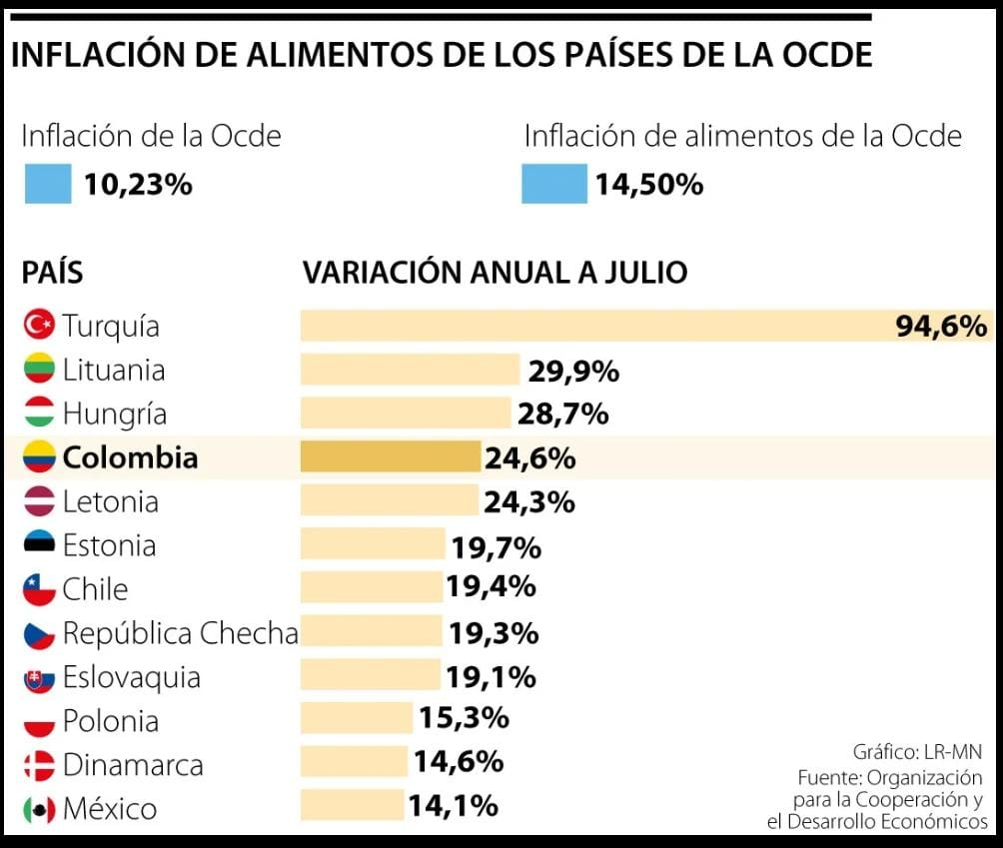
El empeoramiento de los desequilibrios entre la oferta y la demanda, incluso a causa de la guerra, y un mayor encarecimiento de los precios de las materias primas podría mantener el ritmo de inflación en un nivel persistentemente elevado. Además, tanto la guerra como los nuevos estallidos de la pandemia podrían prolongar las perturbaciones de la oferta, con lo cual los costos de los insumos intermedios subirían más. Dada la escasez de mano de obra, el avance de los sueldos nominales podría acelerarse también hacia el nivel de la inflación de precios al consumidor a medida que los trabajadores pidan sueldos mayores para mantener su poder adquisitivo, lo cual intensificaría y ampliaría las presiones inflacionarias, a riesgo de desanclar las expectativas de inflación.

Ilustración 3: Inflación de alimentos de los países de la OCDE, fuente: La república

Referencias
• Centro de los objetivos de desarrollo sostenible para América Latina, (2013). la economía venezolana en medio del colapso: posibilidades para el emprendimiento. Recuperado de: https://cods.uniandes.edu.co/la-economia-venezolana-en-medio-del-colapso-posibilidades-para-el-emprendimiento/
• Observatorio venezolano de finanzas (OVF). (2022). Actividad económica de Venezuela. Recuperado de: https://observatoriodefinanzas.com/#

- Capítulo 3. Estudio de caso frente a la inflación en Colombia desde el análisis económico del derecho desde la macroeconomía.
  - Antecedentes
La inflación tiene una estrecha relación con el tema macroeconómico debido a que este sufre las variaciones con las decisiones cotidianas y estas, a su vez, determinarán la situación de la economía a largo plazo haciendo variaciones por situaciones como empleo, desempleo, inversión entre otros.
En este sentido, en los últimos años de consolidación de algunas tendencias del entorno económico internacional, que supuso un aumento de la flexibilidad de la oferta de producción, la relación entre empleo e inflación, que implica un descenso muy pequeño de las tasas de paro sostenibles y, con un ligero aumento de la tasa de inflación.
Entre estos cambios, la creciente internacionalización de la economía y el aumento de la titulación de competencia en los mercados nacionales e internacionales, que contribuyó a cambios significativos en la práctica de los agentes económicos.
En particular, los avances logrados en el campo de la comunicación o la tecnología informática promueven un aumento en el número de ritmos de crecimiento en la economía. En primer lugar, estas mejoras de productividad estaban circunscritas a las industrias relacionadas con trabajos de comunicación, pero luego a trabajos desde la distancia. La extensión al resto del sistema económico de la utilización de esta nueva tecnología informática y de comunicaciones (y, en concreto, el mayor uso de Internet) ha permitido que las mejoras de productividad y eficiencia se ampliasen al resto de los sectores, gracias a la gran flexibilidad de la economía, a los incentivos existentes para la innovación y a la preparación del capital humano, mejorando el empleo y las inversiones internacionales al incursionar mejores capacidades de comunicación e internacionalización.
  - propósito
El propósito de los datos, representan una realidad económica de forma directa y cuantitativa y muestran el comportamiento de las variables económicas principales y se usan para anticipar, corregir y mejorar los resultados que se miden al momento en la economía, bien sea para comparar los países, empresas.
  - Pregunta Problematizadora
¿Cómo las empresas colombianas e internacionales garantizan la situación por las crisis inflacionarias que se ven afectados desde la macroeconomía en introducción a la economía?
  - Unidad De Análisis
Departamento administrativo nacional de estadística (DANE).
Banco de la República – Colombia (BRC)
Junta Directiva del Banco de la República (JDBR).
Colocas gráfico LR-MN Por la organización para la cooperación y el desarrollo económicos.
  - Método Y Metodologías Para Explorar El Tema
Por consecuencia de las alzas, la economía cada día se ve más afectada, esto incluye alimentos, empleo, desempleo e inversión. El encarecimiento de las materias primas, cadenas logísticas y combustibles se está convirtiendo hoy en día en un gran problema para muchos empresarios en el mundo, que se la están teniendo que ingeniar para hacer frente a este problema, sin subir mucho los precios al consumidor, ya que esto alejaría a sus clientes, así mismo, la caída en los índices bursátiles más importantes desaceleró las inversiones extranjeras y generaron que el levantamiento de la inversión sea más difícil y costoso. Para analizar esta situación se debe tener en cuenta que las secuelas sociales y económicas ocasionadas por el covid-19 dejaron como resultado problemas tan diversos y graves como la crisis logística, la escasez de materias primas y la falta de energía, alimentos y semiconductores. Estos hechos afectan especialmente a las empresas las cuales dependen de que haya una estabilidad en los mercados para poder vender y mantener su estabilidad económica, así como con los precios del petróleo.
  - Método Y Metodologías Para Analizar El Tema
El tema se observó, analizado y estudió en base a un conjunto de información y estudios realizados por la Ocde (Organización Para la cooperación y el Desarrollo económico, El banco de la República y DANE, se realizó análisis de la actualización de la información suministrada por estas entidades, tomado mensual, trimestral y anualmente, y ampliando a un enfoque macroeconómico por medio de los datos gubernamentales y organizacionales obtenidos. Se revisaron nuevamente los datos y gráficas encontradas, comparando los resultados desde diferentes perspectivas, y en diferentes sectores logrando una ampliación de información, la cual fue de gran aporte para nuevos conocimientos sobre el estado actual de la economía y el comportamiento de esta.
  - Conclusión
Con el contexto que se ha implementado de la macroeconomía se atribuye al estudio de la economía de un lugar como conjunto y un consumo de todos los bienes de la economía, dando así por resaltar lo influyente que está la inflación con todo el tema, ya que es necesario tener disciplina en el consumo diario como se expresa con todo lo anterior indicado. A raíz de todo esto se da a conocer los conceptos y estudios del tema en relación, además se tiene por cuidarse el alza de los preciosos de los últimos años para no tener una caída excesiva y así mantener la estabilidad y no la decadencia.
  - Reflexión

Con esta investigación antes realizada, se puede reflexionar la reactivación de las empresas y cómo la inflación cada día está más elevada, esto es debido a la crisis que se vivió en el COVID-19, teniendo así que insertar dinero a la economía a través de inversión pública y haciendo que las personas generen consumo para saldar la crisis. Cuando comenzó la reactivación, se creó una tensión entre la nueva demanda y una oferta logística limitada por el golpe sufrido durante la crisis. Fue evidente la reducción de la capacidad de desembarque y embarque de productos. Como consecuencia de ello, hubo aumentos en los tiempos de espera y una reducción de las cantidades exportadas e importadas esto hizo evidente los factores estructurales que están elevando los precios y generando una alta inflación. La crisis internacional hizo que se implementara la eliminación de los descuentas y este dinero se entrega a los trabajadores en ahorro o consumo y claramente la mayoría de las personas lo gastan en consumo, debido a esto la economía se ha reactivado un 80% y se espera tener una mejor estabilidad. Recomendación

Es recomendable incursionar de manera más profunda en las comunicaciones, el uso de estas fue de gran ayuda cuando la crisis sanitaria estaba en los índices más altos, expandir esta herramienta y hacer uso completo de ella no solo permitirá mantener los empleos, bajar los índices de desempleo y también fortalecerá las comunicaciones internacionales, es conocido la gran influencia que estas han tenido últimamente en el mercado, como es el caso de la herramienta de las soluciones Fintech la cual en la actualidad en el país, el 76% de la población activa en el sector financiero lo hace a través de soluciones Fintech. Según estudios el ecosistema 'Fintech' ha generado más de 9 mil empleos, y el 75% de las organizaciones ocupan, en promedio, una fuerza laboral entre 1 y 50 colaboradores. Así mismo, el 83% de los colaboradores están vinculados bajo el esquema de contratación laboral a término indefinido. La pandemia redujo la participación en la fuerza laboral en las economías avanzadas. Se toma como supuesto que la oferta de mano de obra mejorará de forma gradual a lo largo del año, conforme se vaya adecuando todo a la normalidad, si bien tendrá efectos moderados y probablemente no logrará suavizar significativamente la presión al alza sobre los salarios. Pero si a medida que se logren establecer los diferentes recursos utilizados para salvaguardar los empleos y la economía y uno de esos recursos puede ser adaptarse a una etapa de gran tecnología.
  - Aplicación De La Norma IEEE Al Estudio De Caso Frente A La Inflación En Colombia Desde El Análisis Económico Del Derecho En La Macroeconomía.

De acuerdo con las fuentes de información, la inflación en Colombia y el comportamiento en base a la macroeconomía podemos decir que esta ha presentado variaciones, esto lo podemos ver reflejado en las gráficas estudiadas las cuales fueron presentadas por el DANE y el banco de la república, las siguientes nos permite observar los índices y variaciones que hasta la fecha se han presentado la tasa de variación anual del IPC en Colombia en agosto de 2022 ha sido del 10,8%,
La tasa de inflación en Colombia ha oscilado entre el 2,0% y el 34,1% en los 61 últimos años. Se ha calculado una tasa de inflación del 3,5% para 2021.
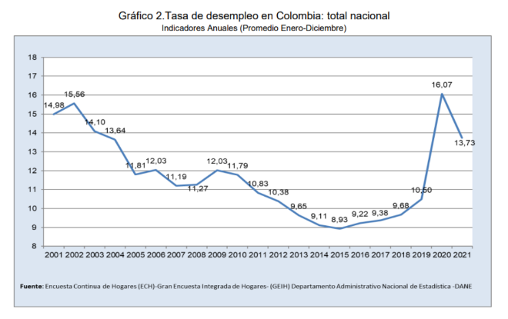
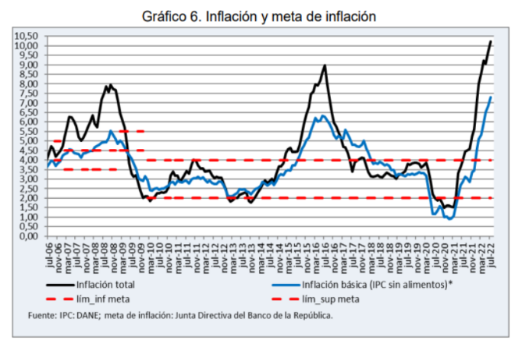
Durante el período de observación de 1960 a 2021, la tasa media de inflación fue del 14,2% anual. En conjunto, el aumento de los precios fue del 274.671,86 %.
Un artículo con un coste de 100 Peso en 1960 se calculó en 274.771,86 Peso en comienzos de 2022.
En julio de 2022, la tasa de inflación con respecto al mismo mes del año anterior fue del 10,2%.
Esto incluye, en particular, el desempleo en el año 2006 estaba en un 11.19 %. La inflación se encontraba en 4.50%. En el año 2021 la inflación fue 5.51% y la tasa de desempleo en ese mismo año 13.73%

  - Análisis De Legal Crowdfunding O Normológica Internacional Sobre El Estudio De Caso Frente A La Inflación
En Colombia Desde El Análisis Económico Del Derecho En La Macroeconomía.

La Alianza del pacífico es una integración regional conformada por cuatro países (Ver gráficas).
Ilustración 4 Inflación En países de La Alianza del Pacifico fuente: Dane/Banco de Chile/investing
Esta es encargada del impulso del crecimiento, desarrollo y la competitividad de las economías internacionales.

En la representación Colombia fue el único país con un decrecimiento constante, caracterizándose por sus buenas acciones frentee Ilustración 5 Inflación En países de La Alianza del Pacifico fuente: Dane/Banco de Chile/investing
a la inflación presentada a lo largo del año, observamos países como Perú donde sus mecanismos son variados o cambiantes esto debido a que sus formas de logar una estabilización no han dado los frutos esperados.

podríamos decir que Colombia ha sido el país más mayor resiliencia postcovid, en este análisis puesto a que dentro de los rankings ubicados a nivel internacional, sus políticas económicas han tenido mayor efectividad dentro de ello, por ende la aplicación debe ser consigo un estudio a nivel internacional que asemejen los métodos utilizados por Colombia con el fin de generar un mejoramiento a todos los países, que se apropien de mecanismos con el fin de obtener el mismo resultado en estas naciones.

- Capítulo 4. Estudio de caso frente a la inflación de la economía a través el análisis económico del derecho desde las políticas económicas
  - Antecedentes
Las políticas económicas dentro de la inflación en la historia de Colombia han jugado un papel fundamental debido a que ha habido momentos ligados a las políticas rotatorias de cada mandato presidencial en la historia de Colombia, donde en nuestros antepasados se han considerados métodos drásticos para afrontar las crisis que se han presentado a lo largo del tiempo, pero estos métodos no son a niveles nacionales, sino es costumbre que dentro de cada situación dura en la economía es por una desestabilización , como lo pueden ser las reformas tributarias, medio por el cual se consigue saciar ese déficit económico que siempre presenta un país, también se encuentran dentro de las políticas económicas la implementación de modelos que disminuyan la inflación.

En una presentación de proyectos que afronten duramente la situación que se presenta actualmente es la subida de tasas de interés en cualquier tipo de crédito, sean fijos, largo plazo, tarjetas de crédito, esto son mecanismos restrictivos hechos por el banco de República como medida de prevención a comprar productos o adquirir servicios en los cuales debido a las alzas económicas no es recomendable ni óptimo.
  - Propósito
El propósito de este capítulo en la investigación es relacionar la industria de los productos con las políticas económicas en el país, cómo estás inciden para la organización de la economía inflacionaria en las crisis de los precios, analizando también las estadísticas de los índices bajos y altos que estos generen, mostrando así, los impactos a la canasta familiar y la aceptación de la sociedad respecto a los precios que van aumentando constantemente. no solo a nivel nacional o internacional sino también en el sector económico político.

  - Pregunta Problematizadora
¿Cómo se relacionan las políticas económicas frente a la economía inflacionaria y los precios de los productos en el territorio nacional colombiano?

  - Unidad De Análisis
- Departamento administrativo nacional de estadística (DANE).
- Banco de la República – Colombia (BRC)
- Junta Directiva del Banco de la República (JDBR).
gráfico LR-MN Por la organización para la cooperación y el desarrollo económicos.
- FMI fondo monetario internacional

  - Método Y Metodologías Para Explorar El Tema

En este capítulo número cuatro, se desarrollarán unos métodos y metodologías que permitan cuantificar el impacto que tiene el sector minero sobre la economía colombiana y diversos países, para esto es necesario que se tengan en cuenta algunas consideraciones previas. La minería no es un sector autónomo aislado de las demás ramas de la economía, sino que cualquier decisión que se tome teniendo en cuenta el aumento y la disminución en su producción tiene implicaciones sobre otro tipo de bienes que dependen directa o indirectamente de ellas.

  - Método Y Metodologías Para Analizar El Tema
Para analizar este tema sobre efectos sociales y económicos en la inflación en Colombia dentro del sector productivo se utilizan unos métodos y metodologías mixtos convergentes. Los métodos mixtos pueden ofrecer múltiples perspectivas sobre un fenómeno de investigación, y también contribuir a generar un mayor entendimiento cultural de los asuntos complejos, y problemas sociales y claramente económicos, siendo así se busca generar mayor entendimiento sobre los efectos e impactos que generan las industrias, tanto en la economía como en el medio actual, la inflación exterior y el ámbito social.
  - Conclusión
En la política económica usadas como variable de control. La más común fue la política monetaria para generar una cantidad de dinero para asegurar y mantener la estabilidad económica. Para ello, las autoridades monetarias usaron el mecanismo de la variación del tipo de interés, lo que trajo consigo el aumento en la inflación, además de los constantes aumentos en los precios de los alimentos que generan una presión sobre esta, es importante conocer que esta vez la inflación a nivel internacional tuvo menos presión sobre la Colombia, pero las olas invernales sufridas han hecho que los productos se pierdan o no puedan ser trasportados , sin embargo el aumento de la tasa de los interés fue el ítem que marco el contraste para el aumento que se reflejó en la inflación y no menos importante la repuntada que tuvo el dólar llegando a cifras históricas, como conclusión final el crecimiento anual de la actividad económica ha sido impulsado por el crecimiento del consumo y la inversión en maquinaria y equipo y se prevé que será una de las economías de mayor crecimiento en América Latina, según la CEPAL.
  - Reflexión
En esta investigación se logra evidenciar y demostrar el poder que tiene el estado legalmente por medio de acciones, con el fin de alcanzar objetivos previamente establecidos, uno de ellos es reducir la inflación y así tener una mejor visión de los fines que se desea alcanzar, aún asi se demuestra cómo se implementa en cada ámbito.
  - Recomendación
Si bien desde la recomendación del capítulo anterior donde el banco de la república proponía aumentar la tasa de los interés porque con esto la inflación se mantendría en equilibrio, desde nuestro punto de vista y analizando las diferentes opiniones que surgieron a raíz de esta propuesta, no nos pareció lo más viable ya que dados los factores estructurales del aumento de los precios, no existe ninguna relación de causalidad entre el aumento de las tasas de interés y la disminución de la inflación.
El primer paso que debe tener presente para combatir la inflación de costos debe comenzar entendiendo que colocando mayores precios no va a originar un aumento de la cantidad del dinero. Y actualmente se tiene como pensamiento que las inflaciones son iguales y que son causadas por factores monetarios. Y es donde el banco opto por aumentar la tasa de interés y como se preveía la inflación no bajó todo lo contrario aumentó, desde un enfoque centralizado las políticas económicas deben estudiar el caso a fondo y encontrar nuevas medidas en las que, si se permita contener el aumento de esta, por ahora es muy viable que esta propuesta hecha por el banco de la república sea ajustar nuevamente esa tasa de intereses. Ya que el ascenso de la tasa de interés va contra el crecimiento económico y el empleo de los colombianos.
  - Aplicación De La Norma IEEE Al Estudio De Caso Frente A La Inflación En Colombia Desde El Análisis Económico Del Derecho En Las políticas económicas.
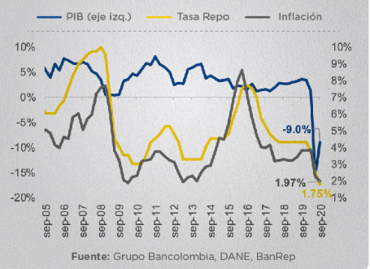
De acuerdo con la información investigada sobre la inflación, con base a las políticas económicas en Colombia se verifica en las gráficas presentadas por el grupo Bancolombia, Dane y el Banco de la república que tuvo un alza en el año 2021 y año 2022, presentando variaciones como se refleja en el PIB (producto interno bruto), Tasa repo y la Inflación, En todo caso, la discusión alrededor del nivel de la tasa va a seguir subiendo a medida de la nueva información disponible. Esto implica que no se puede suponer como una realidad el escenario de estabilidad y como consecuencia el incremento en la tasa repo, y que tampoco se puede descartar de entrada una senda con recortes adicionales.
- La Junta Directiva del Banco de la República mantuvo inalterada la tasa de intervención en 1,75%, con 5 votos a favor (2 en pro de reducir).

- En nuestro escenario central contemplamos que el Emisor hará tan solo un incremento de 25 PBS, con lo que la tasa repo de cierre de año prevista (2%).

- La normalización de la política será liderada por una JDBR diferente, sin embargo, los cambios al interior de la Junta no tendrán un impacto sobre la conducción de la política monetaria.

  - Análisis De Legal Crowdfunding O Normológica Internacional Sobre El Estudio De Caso Frente A La Inflación En Colombia Desde El Análisis Económico Del Derecho En Las políticas económicas.

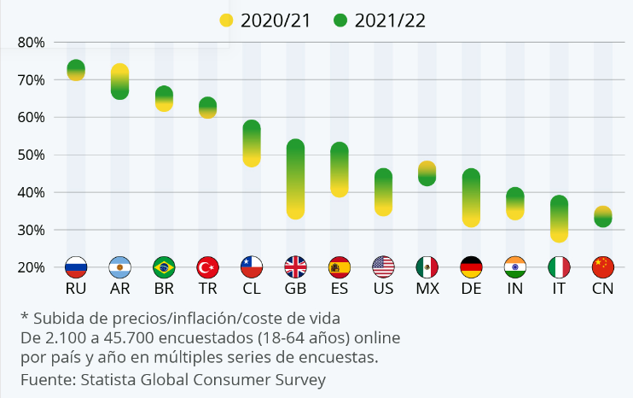
Después de dos años debido a la pandemia, las políticas económicas mundiales se han dado cita en Davos (Suiza) para el Foro Económico Mundial (WEF). La edición de este año, que va desde el 22 al 26 de mayo, tratará, entre otros temas, la invasión rusa de Ucrania, la escasez de alimentos, el cambio climático y la inflación. Según los datos de la macroencuesta Global Consumer Survey de Statista, esta última cuestión es cada vez más preocupante para la ciudadanía de varios países.
Así mismo se ve reflejado que lo países bajos son los que presentan el alza más alto en el año 2021 hacia el año 2022 de la inflación, a este país le sigue argentina que tuvo el alza más alto en el año 2020 hacia el año 2021.
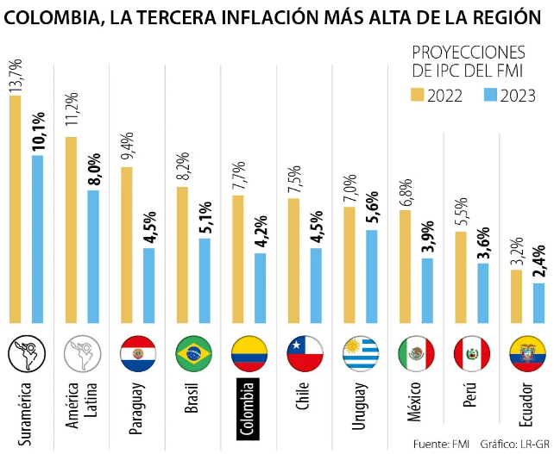

Para el Fondo Monetario Internacional según el estudio realizado directamente por ellos se registra que las proyecciones del IPC para el año 2022 y el año 2023 Colombia será la tercera inflación más alta de toda la región, detrás de Brasil y de Paraguay, sin tener en cuenta a Venezuela y Argentina, que ya tenían altas presiones inflacionarias incluso desde antes de la llegada del covid-19.
Para el próximo año, el FMI espera que la inflación en Colombia sea una de las que más se pueda ajustar en América Latina y prevenir que se disminuya al 4,2%. Los países en donde más se controlará la inflación será en Argentina, Paraguay y luego Colombia, que ya no será una de las economías con la inflación más alta.

Referencias bibliográficas
- (2021, February 10). El cierre de política monetaria en Colombia: perspectivas para 2021. Bancolombia. https://www.bancolombia.com/empresas/capital-inteligente/actualidad-economica-sectorial/politica-monetaria-colombia-perspectivas-2021
- Becerra, B. (2022, April 21). FMI alerta por subida inflacionaria de la región, Colombia estaría entre las más altas. la Republica. https://www.larepublica.co/globoeconomia/fmi-alerta-por-subida-inflacionaria-de-la-region-colombia-estaria-entre-las-mas-altas-3346835

- Capítulo 5. Econometría aplicada al tema efectos sociales y económicos en la inflación en Colombia desde el análisis económico del derecho.
  - Antecedentes
En Colombia en los últimos 5 años, en lo que es el sector de la productividad económica cabe resaltar los departamentos de la Cundinamarca, Antioquia, que representan la mayor cantidad de laboralidad dentro del país, generando así un aumento el producto interno bruto.
El producto interior bruto de Colombia en el segundo trimestre de 2022 ha crecido un 1,5% respecto al trimestre anterior. Esta tasa es 1 décima mayor que la del primer trimestre de 2022, que fue del 1,4%.
La variación interanual del PIB ha sido del 12,6%, 41 décimas mayor que la del primer trimestre de 2022, que fue del 8,5%.
Colombia después de cerrar el 2019 con excelentes tasas de crecimiento de un 3,3%, para el 2020 había expectativas mucho más altas, sin embargo, a causa de la pandemia declarada Covid-19 se generó un gran reto en materia económico y social en el país, generando índices de incremento del desempleo a un 19,8%, la caída de las ventas del -42,9%, el desplome de la actividad industrial del -35,8%.
Propósito
En esta teoría se busca el propósito de analizar y describir la realidad económica, para tener una mejor claridad y visión de la inflación, además se construye el modelo teórico en permiten dar solución a problemas planteados por diferentes ecuaciones que interpretan interrelaciones entre variables económicas, financieras, empresariales, que describen modelos de negocios desde sencillos hasta sofisticados y así lograr una mayor concentración en el objetivo y en la importancia de la econometría.

  - Pregunta problematizadora.
¿De qué manera la industria en Colombia responde a los efectos negativos como sociales y económicos, con la inflación dentro de la sociedad colombiana consumidora, de acuerdo con el PIB Departamental y regional?

  - Unidad de análisis.
- Departamento administrativo nacional de estadística (DANE).
- Banco de la República – Colombia (BRC)
- Junta Directiva del Banco de la República (JDBR).
- OCDE organización para la cooperación y el desarrollo económicos.
- FMI fondo monetario internacional

  - Métodos y metodologías para explorar el tema.

A raíz del alza de los precios la economía cada día se ve más afectada, el aumento de los alimentos es uno de los principales a quienes venden y a quienes comprar, por esta razón se ha buscado anunciar medidas para bajar los precios como a los fertilizantes, abonos, plaguicidas, etc. El Banco de la República debe mantener las alzas en la tasa de intervención. Ello presionaría una disminución en la inflación en 2023 y una normalización de la demanda agregada que está por encima del potencial. Adicionalmente, la inflación y los incrementos en la tasa de interés afectan de manera desproporcionada a los pobres, razón por la cual ajustar las transferencias monetarias por la inflación podría mitigar los efectos en los más vulnerables., todo esto se analiza desde un punto de vista neutro para garantizar una adecuada y mejor solución y así cumplir el objetivo. Todo esto se emplea y se explora detenidamente en toda la investigación que se ha realizado a lo largo de esta investigación sobre la inflación.

  - Métodos y metodologías para analizar el tema.
El tema fue analizado por medio del método deductivo, el cual se estudió en base a un conjunto de información y estudios realizados por el FMI (fondo monetario internacional) Ocde (Organización Para la cooperación y el Desarrollo económico, El banco de la República y DANE, se realizó análisis de la información suministrada por estas entidades, tomado mensual, trimestral y anualmente, y ampliando a un enfoque por medio de los datos gubernamentales y organizacionales obtenidos además de los estudios proyectados por la econometría sobre lo que se prevé que pase con la inflación. Se revisaron nuevamente los datos y gráficas encontradas, comparando los resultados desde diferentes perspectivas, y en diferentes sectores logrando una ampliación de información, la cual fue de gran aporte para nuevos conocimientos sobre el estado actual de la economía, el comportamiento de esta y las posibles situaciones que se puedan presentar en cuanto a un crecimiento de la economía y de un posible desacelere de la inflación.

  - Conclusión
En el capítulo cinco se toman en cuenta los temas de los índices porcentajes que aporta este sector de la productividad en Colombia, aunque siendo estos bajos ingresos son los importantes para el país, además se informan especificaciones de los sectores con mayor generamiento de economía que más se mueven en Colombia, la participación de las regiones y el aporte al PIB de este sector. Las empresas internacionales han aumentado sus inversiones en industrialización y comercialización en todo el mundo en los últimos años. Durante la reciente recesión económica, América Latina ha sido un destino preferido para la inversión respecto a temas mineros. Esta actividad ha resultado en un aumento significativo en las exportaciones de productos agrícolas de la región. Las teorías tradicionales del desarrollo económico a menudo brindan una perspectiva crítica sobre la actividad productiva. que se basa en una revisión de la experiencia de los países que han desarrollado con éxito sus minas al mismo tiempo que han logrado niveles apropiados de crecimiento económico. La adecuación de su política macroeconómica y las políticas que adopta en términos de formación de capital humano y desarrollo tecnológico.
  - Reflexión
Con esta investigación antes realizada, se puede reflexionar que el aumento de la inflación y como esto ha afectado la economía también se debe a que no se esperaba una crisis de semejante magnitud, a esto también se le sumo la guerra de Rusia contra ucrania, donde los insumos agrícolas como los fertilizante comenzaron a escasear y generar precios muy altos de este, por ende los cultivos y los productos agrícolas tuvieron un alta en sus precios y ahora las olas invernales que han destruido muchos de estos, afectando muchísimo la economía colombiana y la economía internacional, el aumento del valor del petróleo, el aumento de las divisas y por ende las deudas externas del país. Como consecuencia de ello, hubo aumentos de precios y generó una alta inflación. En estas circunstancias, se prevé que la inflación, ya elevada, se mantendrá durante más tiempo. Las proyecciones señalan que, en las economías avanzadas, el ritmo alcanzará el 5,7%, el valor más alto de los últimos 38 años, mientras que el incremento de precios en las economías de mercados emergentes y en desarrollo se acelerará hasta el 8,7%, el ritmo más rápido desde la crisis financiera mundial de 2008. Durante el próximo año, estas tasas se enfriarían hasta el 2,5% y el 6,5%, respectivamente. Cabe destacar que la subida de precios afectará sobre todo a la población vulnerable, particularmente en países de bajo ingreso. El elevado nivel de inflación general también complicará la disyuntiva que enfrentan los bancos centrales entre contener las presiones de precios y proteger el crecimiento

  - Recomendación
Aunque el escenario del alza de la inflación causa mucho temor según la econometría y sus proyecciones dan un panorama que puede ser alentador ya que esta supone que la inflación terminará aflojando, podría terminar siendo más alta por varias razones. El empeoramiento de los desequilibrios entre la oferta y la demanda, incluso a causa de la guerra, y un mayor encarecimiento de los precios de las materias primas podría mantener el ritmo de inflación en un nivel persistentemente elevado, Sin embargo, si la crisis mundial se materializa y es más grave que lo que se espera, podríamos ver tasas de crecimiento inferiores. Es por esto que lo primero es evitar las tentaciones fáciles y lo segundo es tomar acciones efectivas contra la inflación. Las fáciles y que se tienen que evitar son las propuestas como los controles de capitales, la implementación de controles de precios de la canasta básica familiar, un aumento exagerado del salario mínimo, o el uso de reservas internacionales para controlar el tipo de cambio. Esto puede resultar inconveniente, pues frena de manera relevante la entrada de capitales, pues un inversionista no va a llevar su capital a un país que le restrinja recuperar su inversión cuando lo desee. La segunda también es inconveniente pues, si bien ayuda a calmar las presiones inflacionarias momentáneamente, se pueden generar problemas de escasez y una vez se quitan los controles, si es que se asume el costo político de quitarlos, la inflación repunta en esencia, se aplaza el problema o se generan desabastecimientos y mercados negros, como pasó en Venezuela. En lo que concierne al salario mínimo se debería ser prudente, idealmente se debería seguir la regla implícita de meta de inflación productividad que no generaría mayores efectos adversos en el empleo ni en la inflación. Finalmente, la tasa de cambio ha sido muy volátil y durante 2023 lo será aún más, por lo que es tentador el uso de las reservas internacionales, sin embargo, se trata de un instrumento de dudosa efectividad.

  - Aplicación de la Norma IEEE de la Econometría aplicada al estudio de caso frente a los efectos sociales y económicos en la inflación en Colombia desde el análisis económico del derecho.

Más de 70% de las economías del mundo este año han reportado picos en la tasa de inflación, así como niveles no vistos desde hace más de 40 años.
La inflación en Colombia se disparó en septiembre al 11,44 % Se trata de la más alta en 23 años. Los alimentos volvieron a golpear el bolsillo de los colombianos. Los hogares colombianos cada vez están más apurados porque la plata no alcanza para comprar los bienes básicos de la canasta familiar. La inflación no se baja del techo y en su variación anual, hasta septiembre, se ubicó en 11,44 %, muy lejos ya del 4,51 que se registraba en igual periodo de 2021.

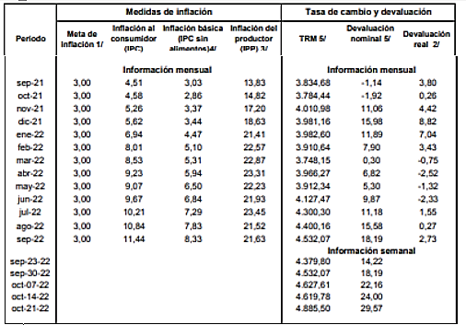Cuadro 4. Comportamiento de la inflación y tipo de cambio

La directora del DANE dio a conocer las estadísticas alrededor del Índice de Precios al Consumidor (IPC), en las que se evidencia que, de nuevo, los alimentos, el alojamiento y los restaurantes y hoteles siguen siendo el mayor peso. Solo en septiembre, el IPC registró una variación de 0,93 %, casi tres veces más de lo que registraba en igual mes de 2021: 0,38 %. En cuanto al año corrido, hasta septiembre, la inflación va en 10,08 %, mucho más del doble de la que se registraba en el mismo lapso del año anterior (4,33 %).
En la variación anual, los alimentos tuvieron una inflación de 26,62 %, mientras que los bienes para el hogar registraron una cifra de 16,27 % y los restaurantes 16,20 %. El hecho de que los alimentos estén tan caros y la inflación en comidas de restaurantes no tenga el mismo exponencial ritmo de incremento se entendería en que las familias están disminuyendo las salidas a comer fuera del hogar, por los altos precios y la incertidumbre que genera una presión inflacionaria sobre los ingresos de los hogares.
La Econometría estima que las cifras son con base en "el precio del petróleo y el gas ha crecido de manera importante" ambos a nivel entre 20% y hasta 30%. Lo mismo en cuanto a trigo, maíz y urea que también han crecido. "Todo redunda en una mayor inflación, política monetaria más restrictiva".

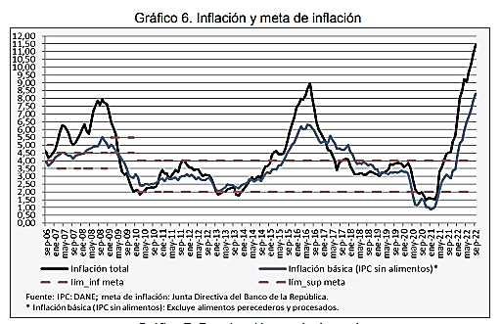
En la siguiente grafica se visualizará datos econométricos del comportamiento de la inflación y sus metas

  - Análisis de legal crowdfunding o Normológica internacional sobre el modelo econométrico-aplicada en el estudio de caso frente a los efectos socioeconómicos de la inflación en Colombia desde el análisis económico del derecho
Se avecina una fuerte tormenta. En el último informe de perspectivas económicas del FMI se advierte que la economía mundial se desacelerará de manera importante en 2023. Según el informe, muchas personas vivirán el 2023 como una recesión. A pesar del tono sombrío del informe, Colombia sale relativamente bien parada en 2022.
Esta entidad proyectó que para finales de este año la inflación terminaría por encima de 11% lo cual a este mes de octubre la encontramos en 11,44% lo cual es ir encaminado a lo que esta entidad proyecta, dado las anteriores proyecciones hechas por la entidad, estas no han resultado tan certeras en Colombia hasta ahora.
También indico que este aumento inflacionario podría cerrar el año con un índice de hasta un 13% y que para el próximo año la tasa de crecimiento de la economía colombiana aumentaría hasta en un 3%, esto se prevé con una buena perspectiva ya que aumentaría la economía colombiana. Sin embargo, esto es pensar con el deseo. En primer lugar, la política monetaria externa continuará siendo contractiva hasta la mitad de 2023, lo que devaluará la tasa de cambio, y con ello aumentará la inflación de los bienes importados. En segundo lugar, el incremento en el precio de la gasolina tendrá un efecto en los precios del resto de la canasta.
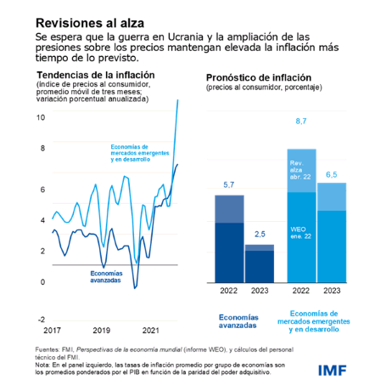
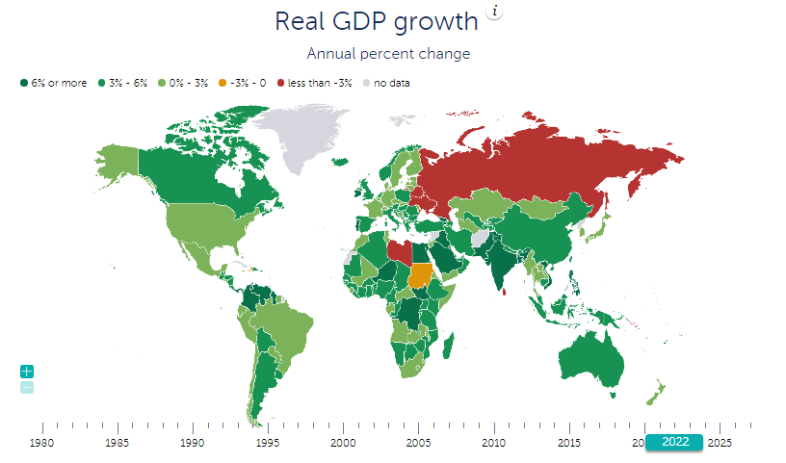
Para la perspectiva mundial la FMI pronostica que el crecimiento económico mundial se desacelerará de 3,2% este año a 2,7% el año próximo. La proyección correspondiente a 2022 no ha variado desde la última estimación, realizada en julio, pero la del año que viene se ha recortado en 0,2 puntos porcentuales. Y la proyección para 2023 es inferior a la mitad de la expansión de 6% registrada el año pasado. Se estima que los países que representan aproximadamente un tercio de la economía mundial registrarán durante dos trimestres consecutivos una contracción del producto interno bruto real este año o el próximo. Esta misma entidad prevé lo siguiente "Según nuestros cálculos, existe una probabilidad de 25% de que el crecimiento mundial se sitúe por debajo de 2% el año que viene, y de 10% a 15% de que quede por debajo de 1%."

Referencias bibliográficas
- (2022, April 27). La inflación se mantendrá elevada más tiempo por la guerra, la demanda y los mercados de trabajo. Imf. https://www.imf.org/es/Blogs/chart-of-the-weekhttps://www.imf.org/es/Blogs/Articles/2022/04/27/blog-cotw-inflation-to-be-elevated-for-longer-on-war-demand-job-markets-042722
- (2022, octubre 21). Un negro nubarrón se alza en el cielo. la Republica. https://www.larepublica.co/analisis/econometria-consultores-2889073/un-negro-nubarron-se-alza-en-el-cielo-3473749#:~:text=En%20el%20%C3%BAltimo%20informe%20de,relatiamente%20bien%20parada%20en%202022.

*** Estudiante de pregrado en el programa de Derecho con la facultad de Derecho y Ciencias Forenses, Tecnológico de Antioquia, Institución Universitaria (Medellín, Colombia)
**** Estudiante de pregrado en el programa de Derecho con la facultad de Derecho y Ciencias Forenses, Tecnológico de Antioquia, Institución Universitaria (Medellín, Colombia) johan.baquero@correo.tdea.edu.co
***** Estudiante de pregrado en el programa de Derecho con la facultad de Derecho y Ciencias Forenses, Tecnológico de Antioquia, Institución Universitaria (Medellín, Colombia)
****** Estudiante de pregrado en el programa de Derecho con la facultad de Derecho y Ciencias Forenses, Tecnológico de Antioquia, Institución Universitaria (Medellín, Colombia)
D. ROJAS, "Economía, Políticas y Gestión: LA MACRO Y MICROECONOMIA EN LA INFLACION ACTUAL," Davilarojas, Sep. 19, 2008. https://davilarojas.blogspot.com/2008/09/la-macro-y-microeconomia-en-la.html(con acceso Dec. 31, 1969).
[1]D. "IPC de Colombia 2022 | Datosmacro.com," Datosmacro, Aug. 1, 2022. https://datosmacro.expansion.com/ipc-paises/colombia(con acceso Dec. 31, 1969).
Cajamarca, «Globo economía,» 08 septiembre 2022. [En línea]. Available: https://www.larepublica.co/globoeconomia/colombia-el-quinto-del-mundo-y-el-segundo-de-la-region-con-los-alimentos-mas-caros-3442524.

